Министерство образования и науки Российской Федерации
Федеральное государственное бюджетное образовательное учреждение высшего профессионального образования
«Томский государственный педагогический университет»
(ТГПУ)
21-25 апреля 2014 г. в Томском государственном педагогическом университете проводится XVIII Международная конференция студентов, аспирантов и молодых ученых «Наука и образование».
Планируется работа секций конференции по следующим направлениям:
- «Естественные науки» (Биолого-химический факультет);
- «Экспериментальная и клиническая медицина» (Кафедра медико-биологических дисциплин);
- «Физика и математика» (Физико-математический факультет);
- «Информатика и информационные технологии» (Студенческая научно-исследовательская лаборатория информационных технологий);
- «Актуальные проблемы лингвистики и методики преподавания иностранных языков» (Факультет иностранных языков);
- «Филология» (Историко-филологический факультет);
- «Психология, связи с общественностью и реклама» (Факультет психологии, связей с общественностью и рекламы);
- «Физическая культура и спорт» (Факультет физической культуры и спорта);
- «Педагогика и психология», «Образовательная среда как фактор социализации детей и молодежи (секция школьников)» (Кафедра общей психологии и педагогики);
- «Проблемы дошкольного, начального общего, коррекционного, дополнительного образования и социально-педагогической деятельности на современном этапе» (Педагогический факультет);
- «Философия» и «Социальные науки» (Кафедра философии и социальных наук);
- «История и культурология» (Кафедра отечественной истории и культурологии);
- «Культура и искусство» (Факультет культуры и искусств);
- «История» (Историко-филологический факультет);
- «Экономика, менеджмент, право, сервис и туризм» (Факультет экономики и управления);
- «Технология и предпринимательство, безопасность жизнедеятельности» (Факультет технологии и предпринимательства).

По итогам конференции предполагается издание сборников материалов конференции. Лучшие статьи будут рекомендованы для публикации в рецензируемом журнале перечня ВАК «Вестник Томского государственного педагогического университета» за счет вуза.
Участникам для своевременной подготовки программы необходимо в срок до 26 марта 2014 г. (включительно) предоставить в оргкомитет конференции (СЕКРЕТАРЮ КОНФЕРЕНЦИИ и/или СЕКРЕТАРЮ СЕКЦИИ) следующие документы в электронном виде:
- ЗАЯВКУ (Приложение 1);
- ТЕКСТ СТАТЬИ, названный по фамилии автора / авторов, названию секции и города (Приложение 2), например: «Иванов А.А._Педагогика_Екатеринбург»;
- КОПИЮ ПЛАТЕЖНОГО ПОРУЧЕНИЯ (Приложение 3);
- Внимание! Участники секций «Естественные науки», «Физика и математика», «Информатика и информационные технологии» предоставляют также документы в печатном виде.
Координаты оргкомитета:
- Секретарь конференции, начальник ОНИРС ТГПУ Аксёнова Анастасия Валентиновна, г. Томск, пр. Комсомольский, 75, 1 корп. ТГПУ, ауд. 266,
тел. (3822) 52-17-94 (вн. 162), e-mail: onti@tspu.edu.ru;
- 634061, г. Томск, ул. Киевская, 60, корп. № 2, Томский государственный педагогический университет, ауд. 307, Управление научной поддержки образовательных программ;
- Секретари секций (на факультетах и/или кафедрах).
Приложение 1

Заявка на участие в

XVIII Международной конференции студентов, аспирантов и молодых ученых

«Наука и образование» (21-25 апреля 2014 г.)

в Томском государственном педагогическом университете
(НА КАЖДОГО УЧАСТИКА!)
Ф.И.О. (полностью) | Данные об участнике
Место работы или учебы, должность (полностью название учреждения, факультета, курса, группы, для сотрудников - кафедры)
Ученая степень, ученое звание (при наличии)
Ф.И.О. полностью, ученая степень, ученое звание научного руководителя (для студентов)
Адрес домашний (для пересылки сборника)
Е-mail
Контактные телефоны (домашний, рабочий, сотовый)
Название секции
Название доклада и/или статьи
Форма участия (оставить нужное, ненужное - убрать) | - публикация статьи и выступление с докладом;  - только публикация статьи;  - только выступление с докладом
Необходимые технические средства для доклада (при необходимости)
Необходимость в гостинице (Профилакторий «Учитель» по адресу: Томск, Герцена, 49) | ДА/ НЕТ
Питание и проживание осуществляется за счет командирующей стороны.

Приложение 2
Правила оформления научной статьи
- Объем: 3-5 страниц.
- Формат – Microsoft Word, шрифт Times New Roman, кегль 14, интервал «1», выравнивание по ширине, поля – 2.5 см со всех сторон, абзацный отступ 1 см, без переносов.
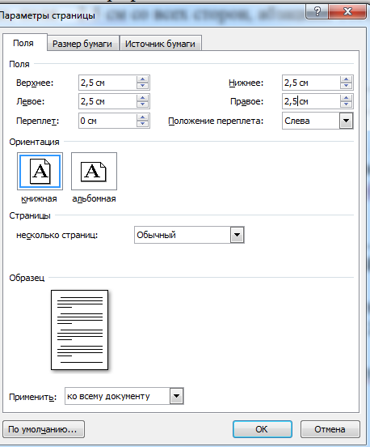 | 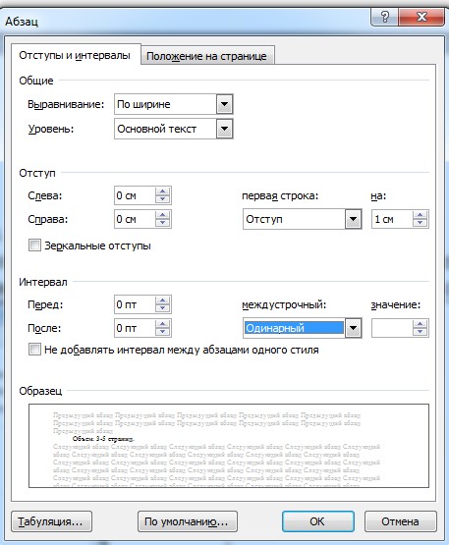
- Цитируемые источники приводятся в конце статьи в списке литературы, названном Литература, в порядке упоминания (НЕ ПО АЛФАВИТУ) в соответствии с ГОСТ Р 7.0.5-2008. Общие требования см. http://protect.gost.ru/document.aspx?control=7&id=173511
- ПРИМЕР ОФОРМЛЕНИЯ СТАТЬИ:

ЗАГАДКИ ТОМСКИХ ТОПОНИМОВ: ИСТОРИЯ И СОВРЕМЕННОСТЬ

И. И. Петров
Научный руководитель: В. П. Донцов, канд. истор. наук, доцент
Томский государственный педагогический университет, г. Томск, Россия

Текст текст текст текст текст текст текст текст текст текст текст текст текст текст текст текст текс текст текст [1, с.2].
Текст текст текст текст текст текст текст текст текст текст текст текст текст текст текст текст текст текст текст текст текст текст текст текст текст текст текст текст текст текст текст [2].

Литература
1. Бухбиндер В. А., Гринюк Г. А., Ерешко М. В. Методика обучения немецкому языку в средней школе. Киев: Вища школа, 1984. 201 с.
2. Чернявская Л. А. Усиление коммуникативной направленности процесса обучения чтению на немецком языке на начальном этапе средней школы: автореф. дис. … канд. пед. наук. 1982. 17 с.
3. Kainz E. Psychologische Psychologie der Spachvorgänge. Stuttgart: Enke, 1954. Band 3. 449 S.
4. Westhoff G. Fertigkeit Lesen. Goethe-Institut München, 1997. 167 S.
5. Шатилов С. Ф. Методика обучения немецкому языку в средней школе. М.: Просвещение, 1986. 223 с.
6. Дакукина Т. А. Обучение пониманию оригинальных текстов с элементами письменной интерпретации: дис. канд. пед. наук. Томск, 2004. 219 с.
7. Кольчикова Н. Л. Особенности восприятия инокультурного текста учащимися-билингвами // Вестн. Томского гос. пед. ун-та. 2009. № 9 (87). С. 86–90.
8. Гез Н. И., Ляховицкий М. В. Методика обучения иностранным языкам в средней школе. М.: Высшая школа, 1982. 373 с.
9. Гиннатулин И. А., Левитан К. М. Обучение чтению на иностранных языках в старших классах. Свердловск, 1972. 60 с.
10. Löschmann M. Übungsmöglichkeiten und Übungen zur Entwicklung des stillen Lesens. Leipzig, 1975. Hft. I.2. S. 16–28.

- ПРИМЕР ОФОРМЛЕНИЯ ТАБЛИЦЫ:
Таблица 1
Динамика показателей предметной подготовленности учащихся средней школы
№ п/п | Учебная дисциплина | В начале четверти, в баллах | В конце четверти,  в баллах | Примечание
1 | Русский язык
2 | Литература
3 | История

- Рисунки, таблицы, диаграммы и иные объекты предоставляются как в тексте статьи, так и ОТДЕЛЬНЫМИ ФАЙЛАМИ.

Приложение 3

Платеж | Получатель: УФК по Томской области (ТГПУ л/с 20656Х70790)  КПП: 701701001 ИНН: 7018017907  Код ОКАТО: 69401000000______  P/сч.: 40501810500002000002  в: ГРКЦ ГУ Банка России по Томской области  БИК: 046902001 К/сч.:______________________________  Код бюджетной классификации (КБК): _00000000000000000180_  Платеж: ТГПУ конференция «Наука и образование»  Плательщик: _________________________________________________  Адрес плательщика: ____________________________________________  ИНН плательщика: ____________ № л/сч. плательщика: ______________  Сумма: 390 руб. 00 коп.  Подпись:________________________ Дата: " __ "_______201 г.
Квитанция  Кассир | Получатель: УФК по Томской области (ТГПУ л/с 20656Х70790)  КПП: 701701001 ИНН: 7018017907  Код ОКАТО: 69401000000______  P/сч.: 40501810500002000002  в: ГРКЦ ГУ Банка России по Томской области  БИК: 046902001 К/сч.:______________________________  Код бюджетной классификации (КБК): _00000000000000000180_  Платеж: ТГПУ конференция «Наука и образование»-2014  Плательщик: _________________________________________________  Адрес плательщика: ____________________________________________  ИНН плательщика: ____________ № л/сч. плательщика: ______________  Сумма: 390 руб. 00 коп.  Подпись:________________________ Дата: « __» _______201 г.

Без предварительной оплаты оргвзноса материалы не публикуются.
СТУДЕНТЫ И АСПИРАНТЫ ТГПУ ОСВОБОЖДАЮТСЯ ОТ ОПЛАТЫ ОРГВЗНОСА

Данное письмо одновременно является и приглашением для участия в конференции.

Оргкомитет конференции будет очень признателен Вам, если Вы разошлете это письмо максимальному количеству заинтересованных лиц.

С уважением, Оргкомитет конференции

